

خطة درس صفحة " 1 "
الصف / المستوى :السادس المبحث : الرياضيات عنوان الوحدة : الجبـــــــــــر عنوان الدرس : المستوى الاحداثي
عدد الحصص : التاريخ : من : / / إلى : / /
التكامل الرأسي : التكامل الأفقي : // التعلم القبلي : //
الرقم | النتاجات الخاصـــة | المواد والأدوات والتجهيزات  ( مصادر التعلم ) | استراتيجيات التدريس | التقويــم |  | التنفيــــــــــذ *
 |  |  |  | الاستراتيجية | الأداة | الإجـــراءات | الزمن
1  2  3 | 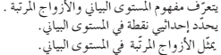 | -الكتاب المدرسي  -دليل المعلم  -مختبر الحاسوب  - أوراق العمل  . | التدريس المباشر  (1/3)  التعلم في مجموعات  (3/7)  الاستقصاء وحل المشكلات  (2) | التواصل  ( 3/3)  مراجعه الذات  (4/1)  التقويم المعتمد على الأداء  (1) | سلم تقدير اللفظ  ( 3 )  سجل سير التعلم  (4)  سلم التقدير  (2) | 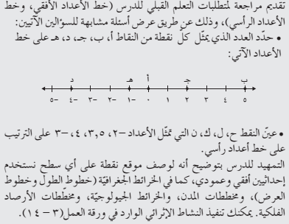  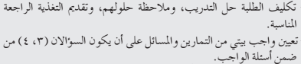 | 10 min  35 min  15 min  30 min  45 min  45 min

التأمل الذاتي :  أشعر بالرضا عن : .......................................................................  ...................................................................................................  تحديات واجهتني : .........................................................................  ..................................................................................................  اقتراحات للتحسين : .......................................................................  ..................................................................................................  . | ( جدول المتابعة اليومي )
  اليوم والتاريخ | الشعبة | الحصة | النتاجات المتحققة | الواجب البيتي
  الاحد |  | الخامسة
  الاثنين |  | الرابعة
  الثلاثاء |  | الخامسة
*ملاحظة : احتفظ بملف ( حقيبة ) للأنشطة جميعها وأوراق العمل وأدوات التقويم التي استخدمتها في تنفيذ الدرس. إعداد المعلمين / المعلمات : 01 احمد وردات
توقيع منسق المبحث : توقيع مدير المدرسة : توقيع المشرف التربوي :
خطة درس صفحة " 1 "
الصف / المستوى :السادس المبحث : الرياضيات عنوان الوحدة : الجبـــــــــــر عنوان الدرس : العلاقة
عدد الحصص : التاريخ : من : / / إلى : / /
التكامل الرأسي : التكامل الأفقي : // التعلم القبلي : //
الرقم | النتاجات الخاصـــة | المواد والأدوات والتجهيزات  ( مصادر التعلم ) | استراتيجيات التدريس | التقويــم |  | التنفيــــــــــذ *
 |  |  |  | الاستراتيجية | الأداة | الإجـــراءات | الزمن
1  2 | 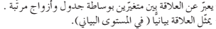 | -الكتاب المدرسي  -دليل المعلم  -مختبر الحاسوب  - أوراق العمل  . | التدريس المباشر  (1/3)  التعلم في مجموعات  (3/7)  الاستقصاء وحل المشكلات  (2) | التواصل  ( 3/3)  مراجعه الذات  (4/1)  التقويم المعتمد على الأداء  (1) | سلم تقدير اللفظ  ( 3 )  سجل سير التعلم  (4)  سلم التقدير  (2) | 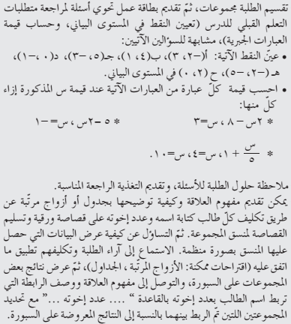  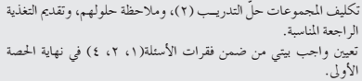 | 10 min  35 min  15 min  30 min  45 min  45 min

التأمل الذاتي :  أشعر بالرضا عن : .......................................................................  ...................................................................................................  تحديات واجهتني : .........................................................................  ..................................................................................................  اقتراحات للتحسين : .......................................................................  ..................................................................................................  . | ( جدول المتابعة اليومي )
  اليوم والتاريخ | الشعبة | الحصة | النتاجات المتحققة | الواجب البيتي
*ملاحظة : احتفظ بملف ( حقيبة ) للأنشطة جميعها وأوراق العمل وأدوات التقويم التي استخدمتها في تنفيذ الدرس. إعداد المعلمين / المعلمات : 01 احمد وردات
توقيع منسق المبحث : توقيع مدير المدرسة : توقيع المشرف التربوي :
خطة درس صفحة " 1 "
الصف / المستوى :السادس المبحث : الرياضيات عنوان الوحدة : الجبـــــــــــر عنوان الدرس : العلاقة
عدد الحصص : التاريخ : من : / / إلى : / /
التكامل الرأسي : التكامل الأفقي : // التعلم القبلي : //
الرقم | النتاجات الخاصـــة | المواد والأدوات والتجهيزات  ( مصادر التعلم ) | استراتيجيات التدريس | التقويــم |  | التنفيــــــــــذ *
 |  |  |  | الاستراتيجية | الأداة | الإجـــراءات | الزمن
1  2 | 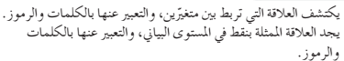 | -الكتاب المدرسي  -دليل المعلم  -مختبر الحاسوب  - أوراق العمل  . | التدريس المباشر  (1/3)  التعلم في مجموعات  (3/7)  الاستقصاء وحل المشكلات  (2) | التواصل  ( 3/3)  مراجعه الذات  (4/1)  التقويم المعتمد على الأداء  (1) | سلم تقدير اللفظ  ( 3 )  سجل سير التعلم  (4)  سلم التقدير  (2) | 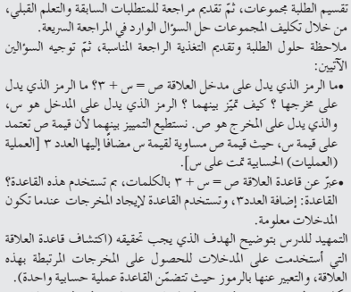  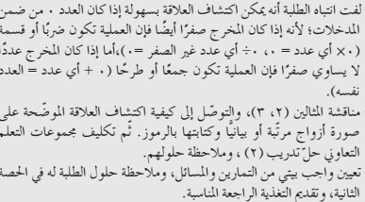 | 10 min  35 min  15 min  30 min  45 min  45 min

التأمل الذاتي :  أشعر بالرضا عن : .......................................................................  ...................................................................................................  تحديات واجهتني : .........................................................................  ..................................................................................................  اقتراحات للتحسين : .......................................................................  ..................................................................................................  . | ( جدول المتابعة اليومي )
  اليوم والتاريخ | الشعبة | الحصة | النتاجات المتحققة | الواجب البيتي
*ملاحظة : احتفظ بملف ( حقيبة ) للأنشطة جميعها وأوراق العمل وأدوات التقويم التي استخدمتها في تنفيذ الدرس. إعداد المعلمين / المعلمات : 01 احمد وردات
توقيع منسق المبحث : توقيع مدير المدرسة : توقيع المشرف التربوي :
خطة درس صفحة " 1 "
الصف / المستوى :السادس المبحث : الرياضيات عنوان الوحدة : الجبـــــــــــر عنوان الدرس : المساواة وخصائصها
عدد الحصص : التاريخ : من : / / إلى : / /
التكامل الرأسي : التكامل الأفقي : // التعلم القبلي : //
الرقم | النتاجات الخاصـــة | المواد والأدوات والتجهيزات  ( مصادر التعلم ) | استراتيجيات التدريس | التقويــم |  | التنفيــــــــــذ *
 |  |  |  | الاستراتيجية | الأداة | الإجـــراءات | الزمن
1 | يتعرف معنى المساواة وخصائصها | -الكتاب المدرسي  -دليل المعلم  -مختبر الحاسوب  - أوراق العمل  . | التدريس المباشر  (1/3)  التعلم في مجموعات  (3/7)  الاستقصاء وحل المشكلات  (2) | التواصل  ( 3/3)  مراجعه الذات  (4/1)  التقويم المعتمد على الأداء  (1) | سلم تقدير اللفظ  ( 3 )  سجل سير التعلم  (4)  سلم التقدير  (2) | -التمهيد عرض محسوسات أوسئلة عنها  -الانتقال للأمثلة أسئلة وحل أمثل ص116  -عرض التعبير عن المساواة (=)  -تقسيم الطلبة على مجموعات وتوزيع أنشطه عليهم وعرض الغجابات مع الأشراف والمتابعة  -حل تمارين الكتاب  -مراجعة لأهم النقاط وتدوينها على السبورة (وورقة عمل ختامية )  -تحديد جوانب الضعف ومعالجتاها بجلسة | 10 min  35 min  15 min  30 min  45 min  45 min

التأمل الذاتي :  أشعر بالرضا عن : .......................................................................  ...................................................................................................  تحديات واجهتني : .........................................................................  ..................................................................................................  اقتراحات للتحسين : .......................................................................  ..................................................................................................  . | ( جدول المتابعة اليومي )
  اليوم والتاريخ | الشعبة | الحصة | النتاجات المتحققة | الواجب البيتي
*ملاحظة : احتفظ بملف ( حقيبة ) للأنشطة جميعها وأوراق العمل وأدوات التقويم التي استخدمتها في تنفيذ الدرس. إعداد المعلمين / المعلمات : 01
توقيع منسق المبحث : توقيع مدير المدرسة : توقيع المشرف التربوي :
خطة درس صفحة " 1 "
الصف / المستوى :السادس المبحث : الرياضيات عنوان الوحدة : الجبـــــــــــر عنوان الدرس : التحويل بين العبارات اللفظية والتعابير الجبرية
عدد الحصص : التاريخ : من : / / إلى : / /
التكامل الرأسي : التكامل الأفقي : // التعلم القبلي : //
الرقم | النتاجات الخاصـــة | المواد والأدوات والتجهيزات  ( مصادر التعلم ) | استراتيجيات التدريس | التقويــم |  | التنفيــــــــــذ *
 |  |  |  | الاستراتيجية | الأداة | الإجـــراءات | الزمن
1  2 | تحويل العبارات اللفظية غلى تعابير جبرية  تحويل التعبير الجبري إلى عبارات لفظية | -الكتاب المدرسي  -دليل المعلم  -مختبر الحاسوب  - أوراق العمل  . | التدريس المباشر  (1/3)  التعلم في مجموعات  (3/7)  الاستقصاء وحل المشكلات  (2) | التواصل  ( 3/3)  مراجعه الذات  (4/1)  التقويم المعتمد على الأداء  (1) | سلم تقدير اللفظ  ( 3 )  سجل سير التعلم  (4)  سلم التقدير  (2) | التمهيد :أسئلة تمهيدية  -أمثلة ص 121-ص122 ومناقشتها والتدرج في توضيحها  (تحويل العبارات اللفظية غلى تعابير جبرية) ثم نقسم الطلبة غلى مجموعات وعرض أوراق عمل وحلها ضمن المجموعات  أمثلة ص -124ومناقشتها والتدرج في توضيحها  (تحويل التعبير الجبري إلى عبارات لفظية) ثم نقسم الطلبة غلى مجموعات وعرض أوراق عمل وحلها ضمن المجموعات  -حل تماري الكتاب  -واجب بيتي  -جلسة مراجعة لمعالجة الضعف

التأمل الذاتي :  أشعر بالرضا عن : .......................................................................  ...................................................................................................  تحديات واجهتني : .........................................................................  ..................................................................................................  اقتراحات للتحسين : .......................................................................  ..................................................................................................  . | ( جدول المتابعة اليومي )
  اليوم والتاريخ | الشعبة | الحصة | النتاجات المتحققة | الواجب البيتي
*ملاحظة : احتفظ بملف ( حقيبة ) للأنشطة جميعها وأوراق العمل وأدوات التقويم التي استخدمتها في تنفيذ الدرس. إعداد المعلمين / المعلمات : 01 احمد وردات
توقيع منسق المبحث : توقيع مدير المدرسة : توقيع المشرف التربوي :
خطة درس صفحة " 1 "
الصف / المستوى :السادس المبحث : الرياضيات عنوان الوحدة : الجبـــــــــــر عنوان الدرس : حل المعادلات الخطية
عدد الحصص : التاريخ : من : / / إلى : / /
التكامل الرأسي : التكامل الأفقي : // التعلم القبلي : //
الرقم | النتاجات الخاصـــة | المواد والأدوات والتجهيزات  ( مصادر التعلم ) | استراتيجيات التدريس | التقويــم |  | التنفيــــــــــذ *
 |  |  |  | الاستراتيجية | الأداة | الإجـــراءات | الزمن
1  2 | تحل معادلات خطية تتضمن الجمع أوالطرح  تحل معادلات خطية تتضمن الضرب أو القسمة | -الكتاب المدرسي  -دليل المعلم  -مختبر الحاسوب  - أوراق العمل  . | التدريس المباشر  (1/3)  التعلم في مجموعات  (3/7)  الاستقصاء وحل المشكلات  (2) | التواصل  ( 3/3)  مراجعه الذات  (4/1)  التقويم المعتمد على الأداء  (1) | سلم تقدير اللفظ  ( 3 )  سجل سير التعلم  (4)  سلم التقدير  (2) | التمهيد :أسئلة تمهيدية  -أمثلة ص 121126 ومناقشتها والتدرج في توضيحها  ثم نقسم الطلبة غلى مجموعات وعرض أوراق عمل وحلها ضمن المجموعات  -أوراق عمل  -حل تمارين الكتاب  -واجب بيتي  -جلسة مراجعة لمعالجة الضعف

التأمل الذاتي :  أشعر بالرضا عن : .......................................................................  ...................................................................................................  تحديات واجهتني : .........................................................................  ..................................................................................................  اقتراحات للتحسين : .......................................................................  ..................................................................................................  . | ( جدول المتابعة اليومي )
  اليوم والتاريخ | الشعبة | الحصة | النتاجات المتحققة | الواجب البيتي
*ملاحظة : احتفظ بملف ( حقيبة ) للأنشطة جميعها وأوراق العمل وأدوات التقويم التي استخدمتها في تنفيذ الدرس. إعداد المعلمين / المعلمات : 01 احمد وردات
توقيع منسق المبحث : توقيع مدير المدرسة : توقيع المشرف التربوي :
خطة درس صفحة " 1 "
الصف / المستوى :السادس المبحث : الرياضيات عنوان الوحدة : الجبـــــــــــر عنوان الدرس : مراجعة + اختبار ذاتي
عدد الحصص : 4 حصص التاريخ : من : / / إلى : / /
التكامل الرأسي : التكامل الأفقي : // التعلم القبلي : //
الرقم | النتاجات الخاصـــة | المواد والأدوات والتجهيزات  ( مصادر التعلم ) | استراتيجيات التدريس | التقويــم |  | التنفيــــــــــذ *
 |  |  |  | الاستراتيجية | الأداة | الإجـــراءات | الزمن
1 |  | -الكتاب المدرسي  -دليل المعلم  -مختبر الحاسوب  - أوراق العمل  . | التدريس المباشر  (1/3)  التعلم في مجموعات  (3/7)  الاستقصاء وحل المشكلات  (2) | التواصل  ( 3/3)  مراجعه الذات  (4/1)  التقويم المعتمد على الأداء  (1) | سلم تقدير اللفظ  ( 3 )  سجل سير التعلم  (4)  سلم التقدير  (2) | 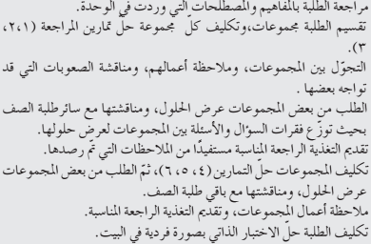 | 10 min  35 min  15 min  30 min  45 min  45 min

التأمل الذاتي :  أشعر بالرضا عن : .......................................................................  ...................................................................................................  تحديات واجهتني : .........................................................................  ..................................................................................................  اقتراحات للتحسين : .......................................................................  ..................................................................................................  . | ( جدول المتابعة اليومي )
  اليوم والتاريخ | الشعبة | الحصة | النتاجات المتحققة | الواجب البيتي
*ملاحظة : احتفظ بملف ( حقيبة ) للأنشطة جميعها وأوراق العمل وأدوات التقويم التي استخدمتها في تنفيذ الدرس. إعداد المعلمين / المعلمات : 01 احمد وردات
توقيع منسق المبحث : توقيع مدير المدرسة : توقيع المشرف التربوي :

